1、车间安全警示标识-1：25个，尺寸15*20，车贴
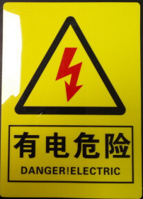

2、车间安全警示标识-2：1个，尺寸30*40，KT板包细边


